گزارش فنی بررسی روش دریافت DTMF با استفاده از
SIM5300EA و STM32F407
مقدمه
در گزارش فنی بررسی و راه اندازی اولیه ماژول 5300E با برد STM32F407، ساختار اولیه سیستم کنترل LED از طریق تماس تلفنی بررسی شد. پس از بررسی مستندات ماژول، مشخص شد مدل SIM5300E رابط صوتی ندارد و برای دریافت صدای تماس باید از مدل SIM5300EA استفاده شود. همچنین در مستندات عمومی، فرمانی برای گزارش مستقیم رقم DTMF دریافتی از طریق UART مشاهده نشد. بنابراین تشخیص کلید فشرده‌شده باید با یک دیکودر خارجی یا به‌صورت نرم‌افزاری در میکروکنترلر انجام شود.
۱- نتیجه بررسی مدل ماژول
تفاوت اصلی دو مدل در بخش صوت است. مدل SIM5300EA دارای ورودی و خروجی صوتی است و صدای تماس را از پایه‌های SPK_P و SPK_N در اختیار مدار خارجی قرار می‌دهد. به همین دلیل برای پروژه‌ای که کاربر هنگام تماس کلیدی مانند عدد ۱ را فشار می‌دهد، استفاده از مدل SIM5300EA ضروری است.
مدل ماژول | وضعیت رابط صوتی | مناسب برای دریافت DTMF تماس
SIM5300E | پشتیبانی نمی‌شود | خیر؛ مسیر صوتی در دسترس نیست
SIM5300EA | پشتیبانی می‌شود | بله؛ با دیکودر خارجی یا پردازش نرم‌افزاری

۲- روند دریافت و تشخیص DTMF
با فشردن هر کلید روی گوشی، دو فرکانس صوتی هم‌زمان تولید می‌شود. برای مثال، کلید ۱ از ترکیب فرکانس‌های 697 و 1209 هرتز تشکیل شده است. ماژول SIM5300EA این صدا را در خروجی صوتی قرار می‌دهد، اما خروجی آن هنوز یک موج آنالوگ است و به‌صورت مستقیم رقم ۱ را به STM32 ارسال نمی‌کند.

فشردن کلید روی گوشی
↓
دریافت صدای DTMF توسط SIM5300EA
↓
خروجی صوتی آنالوگ از SPK_P و SPK_N
↓
تشخیص فرکانس‌ها با دیکودر یا الگوریتم
↓
ارسال نتیجه دیجیتال به STM32F407 و کنترل LED

فرمان‌های AT مربوط به DTMF در راهنمای ماژول برای تولید یا ارسال تن معرفی شده‌اند. در این مستند، رویداد مشخصی برای اعلام DTMF دریافتی مانند «کلید ۱ دریافت شد» ارائه نشده است. به همین دلیل یک مرحله تشخیص مستقل لازم خواهد بود.
۳- روش‌های پیشنهادی برای تشخیص DTMF
الف- استفاده از دیکودر سخت‌افزاری
در این روش، خروجی صوتی SIM5300EA پس از عبور از مدار تطبیق به دیکودر DTMF مانند MT8870 متصل می‌شود. دیکودر دو فرکانس موجود در سیگنال را تشخیص داده و نتیجه را به‌صورت کد دیجیتال در اختیار STM32F407 قرار می‌دهد. سپس میکروکنترلر بر اساس رقم دریافت‌شده، وضعیت LED را تغییر می‌دهد. این روش برای نمونه اولیه ساده‌تر و قابل‌اعتمادتر است، اما به قطعه و مدار اضافی نیاز دارد.
ب- تشخیص نرم‌افزاری در STM32F407
در این روش، خروجی صوتی پس از تنظیم دامنه و بایاس به ADC میکروکنترلر متصل می‌شود. STM32 سیگنال را با نرخ مشخص، برای مثال ۸ کیلوهرتز، نمونه‌برداری می‌کند و الگوریتم Goertzel قدرت فرکانس‌های DTMF را محاسبه می‌کند. با تشخیص یک فرکانس سطری و یک فرکانس ستونی، رقم فشرده‌شده تعیین می‌شود. این روش قطعه دیکودر را حذف می‌کند و انعطاف بیشتری دارد، اما طراحی مدار ورودی، تنظیم آستانه‌ها و تست در برابر نویز پیچیده‌تر است.

روش | مزیت اصلی | محدودیت اصلی
دیکودر خارجی مانند MT8870 | پیاده‌سازی ساده و تشخیص پایدار | نیاز به قطعه و مدار اضافی
ADC و الگوریتم Goertzel | کاهش قطعات و امکان توسعه نرم‌افزاری | نیاز به نمونه‌برداری و تنظیم دقیق الگوریتم

۴- معماری پیشنهادی سیستم
جزء | وظیفه
SIM5300EA | اتصال به شبکه، دریافت تماس و ارائه خروجی صوتی تماس
مدار تطبیق صوت | تنظیم دامنه، حفاظت و آماده‌سازی خروجی صوتی
MT8870 یا ADC و Goertzel | تشخیص دو فرکانس و تعیین رقم DTMF
STM32F407 | دریافت رقم، اجرای منطق برنامه و کنترل LED
UART | ارسال فرمان‌های AT و مدیریت وضعیت تماس
GPIO و LED | نمایش نتیجه اجرای فرمان
۵- مراحل پیشنهادی اجرای عملی
1. اطمینان از استفاده از ماژول SIM5300EA و بررسی پایه‌های صوتی آن.
2. راه‌اندازی تغذیه، سیم‌کارت، آنتن و ارتباط UART با STM32F407.
3. بررسی تماس ورودی و پاسخ‌دادن به تماس با فرمان‌های AT.
4. اندازه‌گیری و بررسی سیگنال صوتی خروجی SPK_P و SPK_N.
5. انتخاب روش تشخیص: دیکودر MT8870 یا ADC و الگوریتم Goertzel.
6. تست تشخیص کلیدهای ۱ و ۲ و اتصال نتیجه به منطق کنترل LED.
7. بررسی عملکرد سیستم در تماس واقعی و شرایط مختلف سطح صدا و نویز.
نکات قابل توجه و چالش‌های احتمالی
ردیف | توضیح | راه‌حل پیشنهادی
1 | استفاده اشتباه از SIM5300E | تأیید SIM5300EA و وجود پایه‌های صوتی
2 | تفاضلی‌بودن خروجی صوتی | استفاده از مدار تطبیق و اتصال‌ندادن مستقیم به ADC
3 | خطای تشخیص در اثر نویز | تنظیم دامنه، فیلتر و آستانه‌های تشخیص
4 | ثبت چندباره یک کلید | بررسی زمان فشردن و رهاشدن کلید

۶- روش پیشنهادی نهایی برای تشخیص DTMF
با توجه به بررسی روش‌های مختلف، در این پروژه استفاده از دیکودر سخت‌افزاری MT8870 به‌عنوان روش پیشنهادی برای تشخیص سیگنال‌های DTMF انتخاب می‌شود. دلیل اصلی این انتخاب، سادگی پیاده‌سازی و عدم نیاز به نمونه‌برداری و پردازش نرم‌افزاری سیگنال صوتی در میکروکنترلر است.
در این روش، سیگنال صوتی تماس از خروجی صوتی ماژول SIM5300EA دریافت شده و پس از عبور از یک مدار واسط مناسب برای تنظیم سطح سیگنال، به ورودی MT8870 اعمال می‌شود. MT8870 دو فرکانس تشکیل‌دهنده هر کلید DTMF را تشخیص داده و نتیجه را به‌صورت یک کد دیجیتال چهار بیتی در پایه‌های Q1 تا Q4 ارائه می‌کند.
علاوه بر این، سیگنال STD در MT8870 می‌تواند برای مشخص‌کردن معتبر بودن دریافت یک کد DTMF استفاده شود. خروجی‌های Q1 تا Q4 و STD به پایه‌های GPIO میکروکنترلر STM32F407 متصل می‌شوند و میکروکنترلر پس از دریافت کد، کلید فشرده‌شده را تشخیص داده و عملیات موردنظر، مانند روشن یا خاموش‌کردن LED، را انجام می‌دهد.
ارتباط UART بین STM32F407 و SIM5300EA نیز به‌صورت مستقل برای ارسال فرمان‌های AT و مدیریت وضعیت تماس استفاده می‌شود. بنابراین مسیر کنترل تماس و مسیر تشخیص DTMF از یکدیگر جدا هستند؛ UART وظیفه کنترل ماژول را بر عهده دارد و MT8870 وظیفه تشخیص سیگنال DTMF موجود در مسیر صوتی را انجام می‌دهد.
در مقایسه با روش تشخیص نرم‌افزاری مبتنی بر ADC و الگوریتم Goertzel، این روش بار پردازشی کمتری به STM32F407 تحمیل می‌کند و برای پیاده‌سازی اولیه سیستم مناسب‌تر است. پس از تأیید عملکرد نمونه اولیه، در صورت نیاز می‌توان روش نرم‌افزاری را نیز برای کاهش تعداد قطعات سخت‌افزاری بررسی کرد.

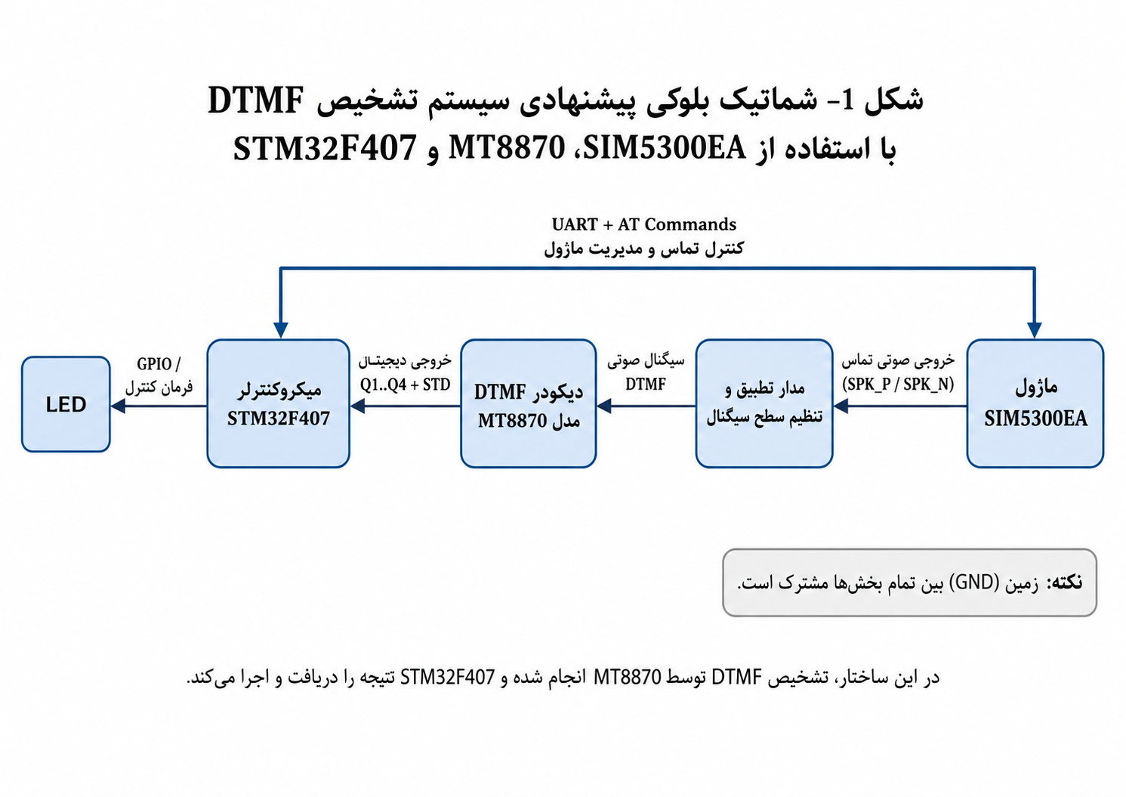

منابع

- SIMCom Wireless Solutions, “SIM5300E Hardware Design,” Version 1.09.
https://simcom.ee/documents/SIM5300EA/SIM5300E_Hardware_Design_V1.09.pdf (Simcom)
- STMicroelectronics, “STM32F405xx and STM32F407xx Datasheet.”
https://www.st.com/resource/en/datasheet/stm32f407ve.pdf (STMicroelectronics)
- Zarlink Semiconductor, “MT8870D/MT8870D-1 Integrated DTMF Receiver Datasheet.”
https://www.futurlec.com/Datasheet/Zarlink/MT8870DE.pdf (Futurlec)
- Analog Devices, “Using the 73M2901CE DTMF Detector.”
https://www.analog.com/en/resources/app-notes/using-the-73m2901ce-dtmf-detector.html (Analog Devices)
- International Telecommunication Union, “Recommendation ITU-T Q.23: Technical Features of Push-Button Telephone Sets.”
https://www.itu.int/rec/T-REC-Q.23-198811-I/en (itu.int)

